**LAPORAN**

**HASIL TUGAS MATA KULIAH PEMROGRAMAN APALIKASI WEB**

Dosen Pengampu : Ach. Khozaimi, S.Kom., M.Cs.



Disusun oleh :

Ari Bagus Firmansyah-210411100084

Pemrograman Aplikasi Web (C)

**TEKNIK INFORMATIKA FAKULTAS TEKNIK**

**UNIVERSITAS TRUNOJOYO MADURA**

**BANGKALAN**

**2022**

**SOAL**

Mahasiswa mampu membuat file PHP yang berisi minimal 3 type data yang berbeda dan diterapkan pada aplikasi sederhana. Contoh menampilkan identitas diri yang disimpan dalam type data yang sesuai dan ditampilkan ke layer.

**JAWABAN**

1. **Code HTML**

Code html ini digunakan untuk bagian awal, atau tampilan awal pada program, disini code html bernama “identitas.html”, Berikut merupakan codenya :

|  |
| --- |
| <!DOCTYPE html>  <html>      <head>          <title>Identitas Diri</title>          <link rel="stylesheet" type="text/css" href="identitas.css">      </head>  <body>      <div class="wrap">          <div class="string">              <h1>Identitas Diri</h1>              <form action="simpan.php" method="POST">                  <table>                      <tr>                          <td>Nama Lengkap</td>                          <td>:</td>                          <td><input type="text" name="nama_lengkap" ></td>                      </tr>                      <tr>                          <td>Alamat</td>                          <td>:</td>                          <td><textarea name="alamat"></textarea></td>                      </tr>                      <tr>                          <td>Tanggal Lahir</td>                          <td>:</td>                          <td><input type="date" name="tanggal_lahir" ></td>                      </tr>                      <tr>                          <td>Jenis kelamin</td>                          <td>:</td>                          <td>                              <input type="radio" name="jk" value="laki - laki">Laki -laki                              <input type="radio" name="jk" value="perempuan">Perempuan                          </td>                      </tr>                      <tr>                          <td>No telefon</td>                          <td>:</td>                          <td><input type="number" name="no_telefon"></td>                      </tr>                      <tr>                          <td></td>                          <td></td>                          <td>                              <button type="submit" name="kirim">Kirim </button>                              <button type="reset" name="reset">Reset</button>                          </td>                      </tr>                  </table>              </form>          </div>      </div>  </body>  </html> |

* **Tampilan HTML :**

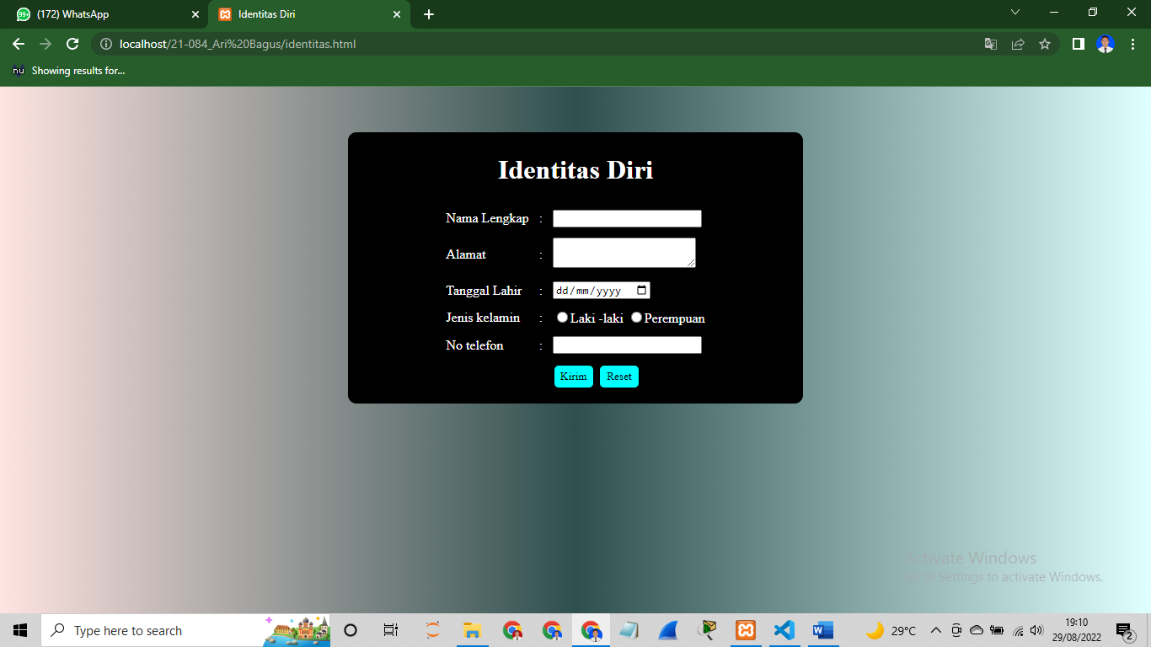

* **Penjelasan Code :**

1. <title>Identitas Diri</title>

Berfungsi untuk memberikan nama pada judul web, pada bagian atas, Berikut hasilnya:



1. <link rel="stylesheet" type="text/css" href="identitas.css">

Berfungsi untuk menyambungkan pada file CSS, yang digunakan untuk memperindah file html yang ada.

1. <h1>Identitas Diri</h1>

Digunakan untuk membuat huruf yang didalamnya menjadi berukuran besar dan tebal. Berikut hasilnya :



1. <form action="simpan.php" method="POST">

Berfungsi untuk menyambungkan pada file php, sehingga fungsi dari code di file php, akan bisa dilakukan atau bekerja di file htmlnya.

1. <tr>

<td>Nama Lengkap</td>

<td>:</td>

<td><input type="text" name="nama_lengkap" ></td>

</tr>

<tr>

<td>Alamat</td>

<td>:</td>

<td><textarea name="alamat"></textarea></td>

</tr>

<tr>

<td>Tanggal Lahir</td>

<td>:</td>

<td><input type="date" name="tanggal_lahir" ></td>

</tr>

<tr>

<td>Jenis kelamin</td>

<td>:</td>

<td>

<input type="radio" name="jk" value="laki - laki">Laki -laki

<input type="radio" name="jk" value="perempuan">Perempuan

</td>

</tr>

<tr>

<td>No telefon</td>

<td>:</td>

<td><input type="number" name="no_telefon"></td>

</tr>

Berfungsi untuk menampilan dengan tulisan yang terdapat dalam code <td>, sehingga kitab isa mengisikan identitas kita. Berikut hasilnya:



1. <tr>

<td></td>

<td></td>

<td>

<button type="submit" name="kirim">Kirim </button>

<button type="reset" name="reset">Reset</button>

</td>

</tr>

Berfungsi untuk membuat perintah atau tombol kirim dan reset yang dimana digunakan untuk mengirim hasil dari isian data diri maupun mereset ulang apabila terjadi kesalahan saat pengisian data. Berikut hasilnya :



1. **Code CSS**

Code CSS ini digunakan untuk memberikan kesan atau memperindah tampilan dari html, selain untuk memperindah tampilan web CSS ini juga digunakan dalam pengaturan margin, padding, dll. Sehingga akan membuat html lebih menarik lagi. Berikut Code nya :

* **Tampilan Code**

|  |
| --- |
| body{      background: linear-gradient(to right, #FFE4E1, #2F4F4F,#E0FFFF);  }  .wrap{      width: 40%;      margin: auto;      color: white;      border-radius: 10px;      font-family: 'Times New Roman', Times, serif;      background-color: black;  }  .string{      padding: 5px;      margin: 10%;  }  h1{      text-align: center;  }  table{      margin: auto;      padding-bottom: 5px;  }  table td{      padding: 5px;  }  button{      width: 50px;      font-family: 'Times New Roman', Times, serif;      height: 30px;      background-color: aqua;      border-radius: 7px;  } |

* **Tampilan**

1. Sebelum menggunakan CSS

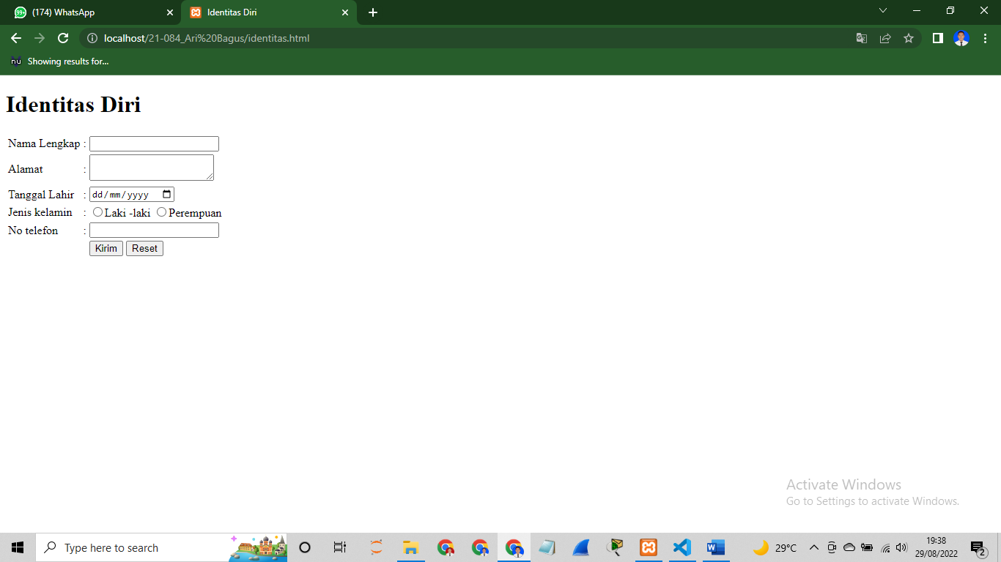

1. Sesudah menggunakan CSS

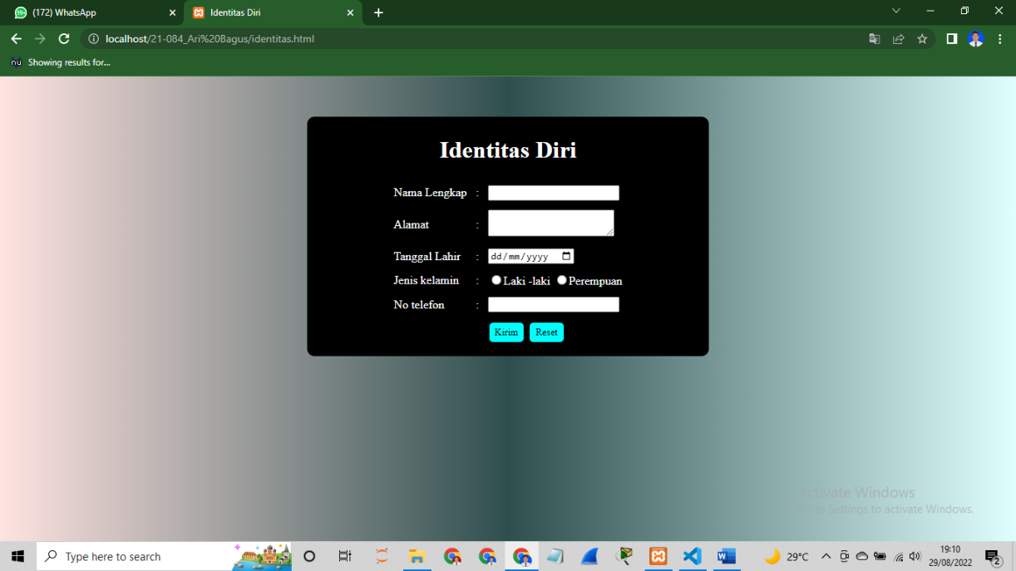

* **Penjelasan CODE :**

1. body{

background: linear-gradient(to right, #FFE4E1, #2F4F4F,#E0FFFF);

Berfungsi untuk mengatur bagian Body dengan pengaturan linier gradient yang dimana untuk memberi warna menjadi 3 bagian dengan 3 warna. Berikut hasilnya :



Dengan code warna : #FFE4E1 = Putih, 2F4F4F = Silver, E0FFFF = putih

1. .wrap{

    width: 40%;

    margin: auto;

    color: white;

    border-radius: 10px;

    font-family: 'Times New Roman', Times, serif;

    background-color: black;

Berfungsi untuk mengatur pada bagian warp, yang dimana warp ini merupakan nama dari class yang sudah diberikan pada code html. Pengaturannya seperti : Width untuk pengaturan lebar, Margin untuk pengaturan garis tepi, Color untuk pengaturan warna pada bagian yang sudah ditentukan, Border-radius untuk pengaturan jarak pada border table atau jarak tulisan, Font-family untuk pengaturan tulisan apa yang ingin digunakan, Background-color untuk pengaturan warna background pada bagian yang sudah ditentukan.

1. **Code PHP**

Code pada PHP digunakan untuk mengelola database ataupun yang lainnya. Dalam konteks kali ini, code PHP digunakan untuk menyimpan data inputan data diri untuk agar mengetahui hasil akhir, atau bisa juga dikatana PHP ini untuk penyempurnaan dalam code HTML dan CSS diatas.

* **Tampilan CODE :**

|  |
| --- |
| <HTML>  <HEAD><TITLE>SIMPAN</TITLE></HEAD>  <link rel="stylesheet" type="text/css" href="identitas.css">  <BODY>  <div class="wrap">      <div class="string">          <h1>Identitas Diri</h1>          <?PHP              $name = ($_POST["nama_lengkap"]);              $alamat = ($_POST["alamat"]);              $date = ($_POST["tanggal_lahir"]);              $jk = ($_POST["jk"]);              $no_telefon = ($_POST["no_telefon"]);              echo "Nama lengkap =",$name,"<br>";              echo "alamat =",$alamat,"<br>";              echo "tanggal lahir =",$date,"<br>";              echo "jenis kelamin =",$jk,"<br>";              echo "no telefon =",$no_telefon,"<br>";          ?>      </div>  </div>  </BODY>  </HTML> |

Hasil inputan dari HTML diatas akan masuk kedalam file PHP ini, sehingga setelah diklik kirim akan langsung ditampilkan di layer dengan hasil isian data diri masing – masing. Sebenarnya PHP ini juga bisa disambungkan kedalam MySQL sehingga akan lebih mudah dalam mendata sebuah data diri.

* **Tampilan hasil PHP :**

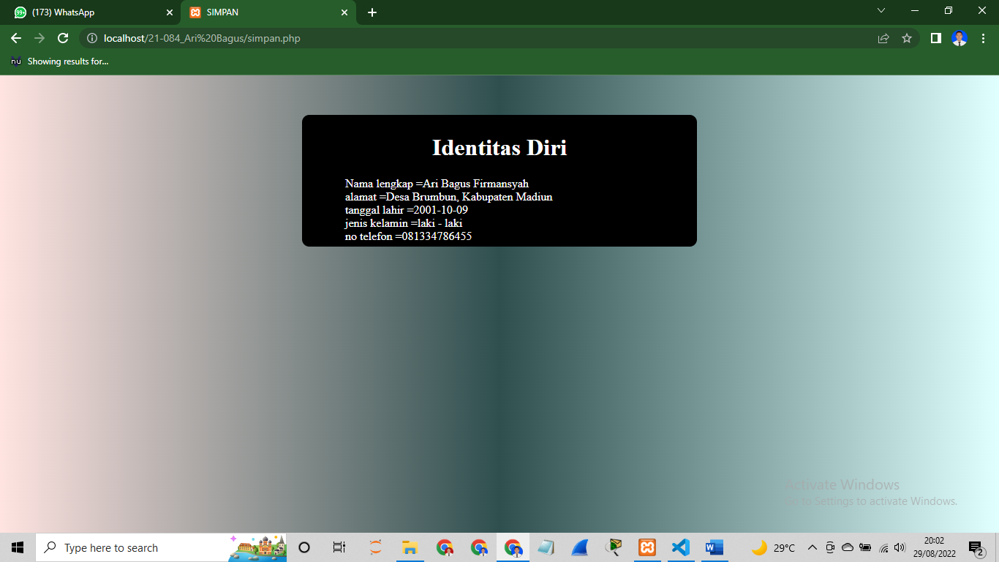

* **Catatan**

Pada penulisan PHP akan selalu didalamnya terdapat syntax yang akan selalu diawali dengan “<?php” dan diakhiri dengan “?>”. dan didalam file PHP juga terdapat berisi tag – tag seperti HTML dan skrip sisi klien seperti JavaScript.

Contoh :

**<?php**

**Echo “Hello Word”;**

**?>**